

《计算机组成原理与接口技术实验》
实验报告

（实验一）

学院名称 | ： | 数据科学与计算机学院
学生姓名 | ： | 王迎旭
学号 | ： | 16340226
专业（班级） | ： | 16软件工程三（6）班
时间 | ： | 2018 | 年 | 4 | 月 | 12 | 日

 |  |  | 成绩 | :
实验一 | ： | MIPS汇编语言程序设计

      - 实验目的

  - 认识和掌握MIPS汇编语言程序设计的基本方法
  - 熟悉PCSpim模拟器的使用

      - 实验内容

从键盘输入10个无符号字数并从大到小进行排序，排序结果在屏幕上显示出来。

      - 实验器材

电脑一台、PCSpim模拟器软件一套。

      - 实验分析与设计
（注：总流程图设计图在最后一页）
- 确定实验需求
用户输入10个无符号数，进行排序，输出排序结果。
（在项目开始前，首先是查阅了网上关于MIPS实现排序算法的相关资料，发现基本 都是实现的冒泡排序算法，为了更好理解MIPS的编程架构，自己选择去写一个选择排序，
不受外界干扰的去完成本学期的第一次设计任务）
- 抽象分块处理
Ⅰ、将整个程序划分为：【输入模块】、【排序模块】、【输出模块】
Ⅱ、将排序模块进一步划分为：【循环查找最大数模块】、【交换数字模块】
- 数组元素存取的设计
本实验打算使用数组配合循环进行存取与排序，因此需要设计数组元素的存取。
Ⅰ、首先是【计算偏移量】：计算数组元素的地址到数组首地址的偏移量。
Ⅱ、随后计算【计算元素地址】：数组首地址与偏移量的和。
Ⅲ、最后使用 load 或 store 指令进行存取。
如：
sll $t3, $t5, 2 # 求出j的偏移量
add $t3, $t1, $t3 # 找到arr[j]
lw $t3, ($t3) # 把t3中存放的数字拿出来

# get arr[maxIndex]
sll $t6, $t4, 2 # 找到max的偏移量
add $t6, $t1, $t6 # 找到arr[max]
lw $t6, ($t6) # 把t6中存放的数字拿出来

（4）循环的设计
概述：
本实验所要完成设计的三个模块外面套的都是一个循环，所以确定如何用汇编语 言写循环是本实验的关键所在。
根据以往使用高级语言写for循环的经验，步骤确定如下
Ⅰ、先对循环条件进行【初始化】，然后进入循环。
Ⅱ、在进入循环之前先要【检查循环条件】：若条件检验失败，则程序跳转到 break 标签，也即跳出循环。若条件检验成功，则继续执行。
Ⅲ、【执行循环体】。
Ⅳ、执行后，【跳转到 continue 】标签，进行自增等工作。然后再跳转到Ⅱ。
举例说明：
- 输入模块
如：
inputLoop:
slt $t3, $t2, $t0 # for循环判断条件如果i < 10 置t3为1否则置t3为0
beq $t3, $0, inputLoopBreak

li $v0, 5 # 读一个数字
syscall

sll $t3, $t2, 2 # 求出i的偏移量
add $t3, $t1, $t3 # 找到arr[i]的地址
sw $v0, ($t3) # arr[i] = 输入的数字
j inputLoopCont

inputLoopCont:
addi $t2, $t2, 1 # i ++
j inputLoop

inputLoopBreak:
add $t2, $0, $0 # i = 0

- 寻找最大数模块
如：
outerLoop:
slt $t3, $t2, $t0 # for循环判断条件如果i < 10 置t3为1否则置t3为0
beq $t3, $0, outerLoopBreak

add $t4, $t2, $0 # max = i
addi $t5, $t2, 1 # j = i + 1

innerLoop:
slt $t3, $t5, $t0 # for循环判断条件如果j < 10置t3为1否则置t3为0
beq $t3, $0, innerLoopBreak

# get arr[j]
sll $t3, $t5, 2 # 求出j的偏移量
add $t3, $t1, $t3 # 找到arr[j]
lw $t3, ($t3) # 把t3中存放的数字拿出来
# get arr[maxIndex]
sll $t6, $t4, 2 # 找到max的偏移量
add $t6, $t1, $t6 # 找到arr[max]
lw $t6, ($t6) # 把t6中存放的数字拿出来

slt $t3, $t3, $t6 # 判断arr[j]与arr[max]大小
bne $t3, $0, afterReplace

（5）条件语句的设计
使用标签来执行条件验证不成功时的跳转
如：
outerLoop:
slt $t3, $t2, $t0 # for循环判断条件如果i < 10 置t3为1否则置t3为0
beq $t3, $0, outerLoopBreak

- 结合流程图，整合思路先打出对应的C语言框架，然后转化为MIPS汇编语言
（完整C代码与MIPS代码放置于实验报告末尾）

（7）实验结果
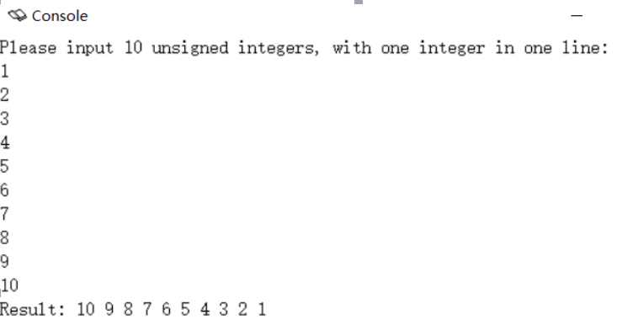

（8）实验结果分析

Ⅰ、Console提示框中首先输出一行提示语，提示用户输入。输入的内容存在内存里。用户输入10个数字后，开始排序。排序完从内存读取并输出提示语和排序结果，用空格分隔每个数。

Ⅱ、数据段分析

①内存地址0x10040000-0x10400020这一块内存里存储是排序后的数据。
②内存地址0x10010000-0x10010050这块内存中存储的是给定的字符串比如“Please input 10 unsigned number ，with one integer in one line”等
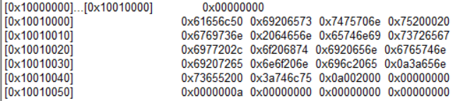

Ⅲ、寄存器分析

本次实验自己管理的部分总共用了 $zero、$a0、$v0、$t0 到 $t7 等寄存器，所以在实验过程中对其中存储的值进行了改变来完成程序的功能，如图：
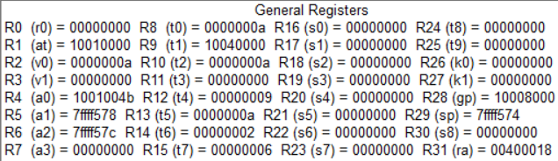
注：
其中，有一些固定功能的寄存器，如
①$zero 存零值，不能变 ②$v0 用来储存系统调用号和输入的结果
③$a0 作为系统调用的参数
也有一些临时变量寄存器，如
①$t0 固定存排序的个数 10 ②$t1 固定存数组的首地址
③$t2 是外循环的计数器 i，这里最终的结果等于 $t0进而判断循环结束
④$t3 临时存各种表达式的运算结果。例如最终的 0 是最后一次条件判断外循环计数器 i < 10 的结果
⑤$t4 存的是每轮循环最大值的下标。最后一次循环，最大值的下标被设为了最后一个外循环计数器 i 的值
⑥$t5 存的是内循环计数器 j，这里最终的结果等于 $t0进而判断内层循环结束
⑦$t6 也是临时存各种结果，如数组元素的偏移量、地址、值
⑧$t7 也是临时存各种结果，如数组元素的值
⑨当然，还有例如 $gp、$sp 等本实验没有自己管理的寄存器也在其他部分起关键作用

      - 实验心得
从这次实验中，我学到了很多东西。
这是我第一次写较为复杂的排序算法的汇编代码并让它成功运行，而不是简单入门级别的 hello world，也算是小有成就。学习任何编程语言，如果能顺利的写出排序算法，那么就差不多算得上掌握了这门语言的精髓所在，同时也是对逻辑思维能力的一种肯定。与高级语言相比，由于汇编语言更为底层，所以就多了许多需要考虑的内容，同时自己在编写时候也遇到了不少问题。例如，高级语言替我们封装了数组元素存取、循环流程、内存空间分配的问题，在高级语言里只需要简单的语法，便可以方便地实现许多目的。
比如，一个 for 循环，原来是通过合适地条件判断和跳转形成的。寄存器的管理，实际上十分复杂，自己要去寻找某一阶段哪些寄存器能用，哪些已被占用。在调用寄存器这个坑上更是栽了好几次，同时由于对PCspim软件使用不熟练，先是需要去研究了软件的功能，随后再导入自己的代码一点一点调试程序。再比如，数组的存取，在 C 语言里方便地方括号语法，在汇编的世界里，是要先计算偏移量，加上首地址，最后再通过地址读取或存取数值。
另外一个比较长知识的东西就是 MIPS 的 读取/储存架构。MIPS汇编语言中的操作被分为两类：内存和寄存器间的内存访问，以及寄存器间 ALU 计算。一个简单的赋值语句 arr[max] = arr[j]，需要将 arr[max] 和 arr[j] 的地址算出，然后通过其地址读取 arr[j] 的值到寄存器，再将寄存器里的值存入 arr[max] 的地址。无法从 arr[j] 直接到 arr[max]。
在做完完整的实验之后，仍然有两个问题不太清楚。第一个是申请的堆空间如何释放，是否需要“释放”。上网查阅资料，有的说可以通过传入申请参数的相反数，来让栈指针移动回原来的地方。然而在模拟器上，这被视为非法操作。我查了查相关资料堆空间是否需要汇编程序员释放，然而并没有获得满意的解答。另一问题是，关于汇编代码的维护。代码是写出来了，但现在看来，却并不好维护。我觉得应该要多研究研究别人优秀无误的代码，总结如何写出更加易于维护的代码，编写时有没有什么技巧。

【程序代码】
Ⅰ、C代码：
#include <stdio.h>
#include <stdlib.h>
#include <stdint.h>
int main()
{
uint32_t num = 10 ;
uint32_t *arr = malloc(sizeof(uint32_t)*num);
printf("Please input:");
printf("%u",num);
printf(" unsigned integer, with one integer in one line:\n");
for(uint32_t i = 0 ; i < num ; i ++ )
{
scanf("%u",&arr[i] );
}//输入
for(uint32_t i = 0 ; i < num ; i ++ )
{
uint32_t max = i ;
for( uint32_t j = i + 1 ; j < num ; j ++ )
{
if(arr[j] > arr[max])
{
max = j ;
}
}
uint32_t temp = arr[i] ;
arr[i] = arr[max];
arr[max] = temp ;
}//排序
printf("Result: ");
for(uint32_t i = 0 ; i < num ; i ++ )
{
printf(" ");
printf("%u",arr[i]);
}//输出
printf("\n");
free(arr);
}

Ⅱ、MIPS代码：
.text
.globl main

main:
la $a0, prompt1 # 打印 prompt1
li $v0, 4
syscall

la $t0, num # 把10这个数字存到寄存器t0中
lw $t0, ($t0)

add $a0, $t0, $0 # 打印数字10
li $v0, 1
syscall

la $a0, prompt2 # 打印 prompt2
li $v0, 4
syscall

sll $a0, $t0, 2 # 为数组申请空间
li $v0, 9
syscall

add $t1, $v0, $0 # t1寄存器中存数组首地址

add $t2, $0, $0 # 把临时变量i存到寄存器t2中

inputLoop:
slt $t3, $t2, $t0 # for循环判断条件如果i < 10 置t3为1否则置t3为0
beq $t3, $0, inputLoopBreak

li $v0, 5 # 读一个数字
syscall

sll $t3, $t2, 2 # 求出i的偏移量
add $t3, $t1, $t3 # 找到arr[i]的地址
sw $v0, ($t3) # arr[i] = 输入的数字
j inputLoopCont

inputLoopCont:
addi $t2, $t2, 1 # i ++
j inputLoop

inputLoopBreak:
add $t2, $0, $0 # i = 0

outerLoop:
slt $t3, $t2, $t0 # for循环判断条件如果i < 10 置t3为1否则置t3为0
beq $t3, $0, outerLoopBreak

add $t4, $t2, $0 # max = i
addi $t5, $t2, 1 # j = i + 1

innerLoop:
slt $t3, $t5, $t0 # for循环判断条件如果j < 10置t3为1否则置t3为0
beq $t3, $0, innerLoopBreak

# get arr[j]
sll $t3, $t5, 2 # 求出j的偏移量
add $t3, $t1, $t3 # 找到arr[j]
lw $t3, ($t3) # 把t3中存放的数字拿出来

# get arr[maxIndex]
sll $t6, $t4, 2 # 找到max的偏移量
add $t6, $t1, $t6 # 找到arr[max]
lw $t6, ($t6) # 把t6中存放的数字拿出来

slt $t3, $t3, $t6 # 判断arr[j]与arr[max]大小
bne $t3, $0, afterReplace

replace:
add $t4, $t5, $0 # max = j
j afterReplace

afterReplace:
j innerLoopCont # continue

innerLoopCont:
addi $t5, $t5, 1 # j++
j innerLoop

innerLoopBreak:
beq $t2, $t4, afterSwap # 如果 i = max 不交换

swap:

sll $t3, $t2, 2 # 计算i偏移量
add $t3, $t1, $t3 # 求出arr[i]

sll $t5, $t4, 2 # 计算max偏移量
add $t5, $t1, $t5 # 求出arr[max]

lw $t6, ($t3) # 取出arr[i]

lw $t7, ($t5) # 取出arr[max]
sw $t7, ($t3) # 交换

sw $t6, ($t5)

j afterSwap

afterSwap:
j outerLoopCont # 继续循环

outerLoopCont:
addi $t2, $t2, 1 # i++
j outerLoop # 进入外层循环

outerLoopBreak:
la $a0, result
li $v0, 4
syscall
add $t2, $0, $0 # i = 0

outputLoop:
slt $t3, $t2, $t0 # 判断 i < 10 是否成立
beq $t3, $0, outputLoopBreak

la $a0, space # 打印空格
li $v0, 4
syscall

sll $t3, $t2, 2 # 求出i的偏移量
add $t3, $t1, $t3
lw $a0, ($t3) # 把t3中存放的数字拿出来存入a0

li $v0, 1 # 打印数字
syscall

j outputLoopCont

outputLoopCont:
addi $t2, $t2, 1 # i++
j outputLoop

outputLoopBreak:
la $a0, newline # 打印换行
li $v0, 4
syscall

li $v0, 10 # 退出
syscall

.data # 数据声明模块
prompt1:
.asciiz "Please input "

prompt2:
.asciiz " unsigned integers, with one integer in one line:\n"

result:
.asciiz "Result:"

space:
.asciiz " "

newline:
.asciiz "\n"

num:
.word 0x0000000a

附录：完整程序框图
